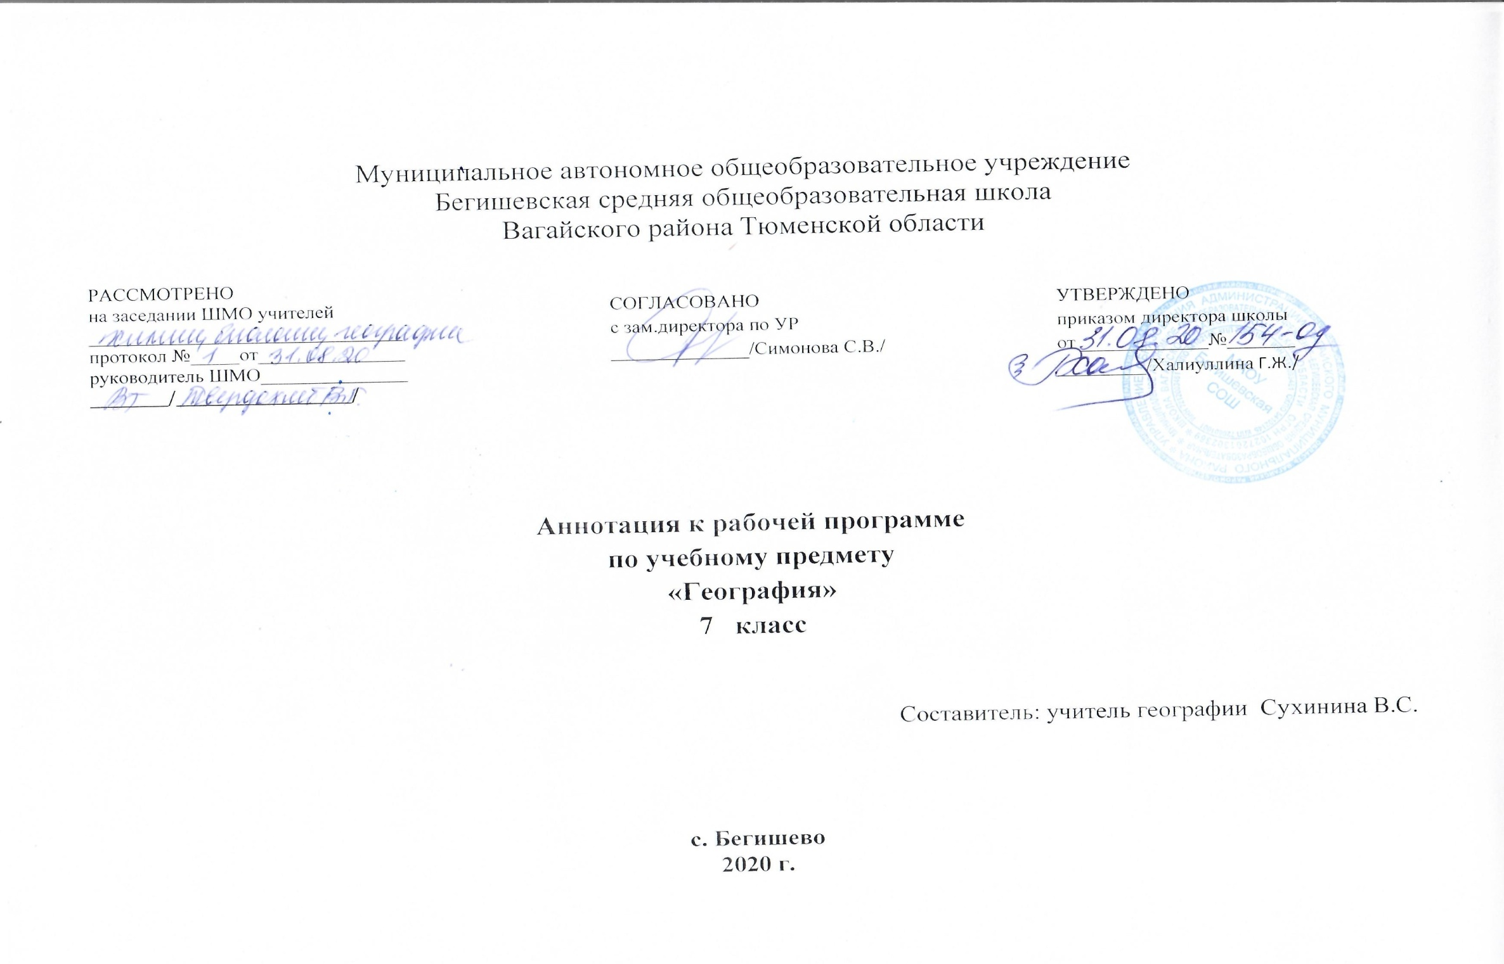
Аннотация рабочей программы география 7 класс
Рабочая программа по географии составлена на основании следующих нормативно-правовых документов:
- Закон РФ «Об образовании в Российской Федерации» от 29 декабря 2012 года № 273- ФЗ (в редакции от 26.07.2019);
- Порядок организации и осуществления образовательной деятельности по основным общеобразовательным программам - образовательным программам начального общего, основного, общего и среднего общего образования (утвержден приказом Минобрнауки России от 30.08.2013 № 1015;
- Приказ Минобрнауки России от 17 декабря 2010г. № 1897 «Об утверждении федерального государственного образовательного стандарта основного общего образования»;
- Приказ Министерства образования и науки Российской Федерации от 31.12.2015г. № 1577 «О внесении изменений в федеральный государственный образовательный стандарт основного общего образования, утвержденный приказом Министерства образования и науки Российской Федерации от 17 декабря 2010г. № 1897»;
- Устав МАОУ Бегишевская СОШ;
- Учебный план МАОУ Бегишевской СОШ.
- Авторской программы : программы основного общего образования по географии 5-9 классы, авторы И.И.Баринова, В.П.Дронов, И.В.Душина, Н.И,Сиротин, издательство Дрофа, 2014г.

Место учебного предмета в учебном плане Рабочая программа рассчитана на 2 часа в неделю (68 часов в год) и разработана для учебника «География материков и океанов 7 класс» для общеобразовательных учреждений. В.А.Коринская, И.В.Душина, В.А.Щенев
Учебно-методический комплект:
1.Базовый учебник Коринская В.А., Душина И.В., Щенев В.А. География материков и океанов. 7 класс. – М.: Дрофа, 2014 г.
- География материков и океанов, 7 класс: Атлас с к/картами, - М.: Дрофа; Издательство Дик,
- Сборник заданий и упражнений по географии. 7 класс. К учебнику В.А Коринской и др.-М.: Издательство «Экзамен», 2014
- Рабочая тетрадь «География материков и океанов» , 7 класс К учебнику В.А Коринской и др

Периодичность и формы текущего контроля и промежуточной аттестации : В 7 классе плановых контрольных уроков - 1, практических работ – 25 (13 оценочных).
Цель и задачи изучения предмета
- освоение системы географических знаний о целостном, многообразном и динамично изменяющемся мире, взаимосвязи природы, населения и хозяйства на всех территориальных уровнях, географических аспектах глобальных проблем человечества и путях их решения; методах изучения географического пространства, разнообразии его объектов и процессов;
- овладение умениями сочетать глобальный, региональный и локальный подходы для описания и анализа природных, социально-экономических и геоэкологических процессов и явлений;
- развитие познавательных интересов, интеллектуальных и творческих способностей посредством ознакомления с важнейшими географическими особенностями и проблемами мира, его регионов и крупнейших стран;
- воспитание патриотизма, толерантности, уважения к другим народам и культурам; бережного отношения к окружающей среде;
- использование в практической деятельности и повседневной жизни разнообразных географических методов, знаний и умений, а также географической информации.

